Calidad en el Desarrollo de Software

Proyecto: Sistema Automático para Deslinde de Responsabilidades (SADR)

Empresa: Renova SPA

Playa del Carmen 09 de Marzo del 2016

Documento

Fecha | Revisión | Autor | Verificado Dep. Calidad.
17/02/2016 |  | Solano Peraza Luis Daniel | Ing. Cristian Bernal

Contenido
Ficha del documento 2
Contenido 3
1 Introducción 4
1.1 Propósito 4
1.2 Alcance 4
1.3 Personal involucrado 4
1.4 Definiciones, acrónimos y abreviaturas 4
1.5 Referencias 5
1.6 Resumen 5
2 Análisis del sistema 5
2.1 Perspectiva del producto 5
2.2 Funcionalidad del producto 6
2.3 Características de los usuarios 7
2.4 Restricciones 7
2.5 Suposiciones y dependencias 7
3 Requisitos específicos 7
4 Propuesta Económica 13
4.1 Requisitos comunes de las interfaces 13
4.1.1 Interfaces de usuario 13
4.1.2 Interfaces de hardware 13
4.1.3 Interfaces de software 14
4.1.4 Interfaces de comunicación 14

Introducción

Este documento presenta el análisis al igual que la Especificación de Requisitos de Software (ERS) para el Sistema Automático para Deslinde de Responsabilidades Esta especificación se ha estructurado basándose en las directrices dadas por el estándar IEEE Práctica Recomendada para Especificaciones de Requisitos Software ANSI/IEEE 830, 1998.

Propósito

El presente documento tiene como propósito definir las especificaciones funcionales, no funcionales para el desarrollo de un sistema Automático para Deslinde de responsabilidades, que permitirá gestionar los registros de los clientes a través de documentos digitales. Éste será utilizado por la recepcionista la cual será la encargada de registrar los datos y firma del cliente.

Alcance

Esta especificación de requisitos está dirigida al usuario del sistema, para continuar con el desarrollo del sistema para una mejor administración del SPA y para profundizar en la automatización de ésta, la cual tiene por objetivo principal el generar un documento digital para facilitar el registro de los huéspedes en el SPA Renova.

Personal involucrado

Nombre | Solano Peraza Luis Daniel
Rol | Programador y Analista
Categoría Profesional | TSU-Tecnologías de la información y comunicación
Responsabilidad | Análisis de información, diseño y programación del SIS-I
Información de contacto | danywolfslife@gmail.com

Definiciones, acrónimos y abreviaturas

Nombre | Descripción
Usuario | Persona que usará el sistema para gestionar procesos
SADR | Sistema Automático para Deslinde de Responsabilidades
ERS | Especificación de Requisitos Software
RF | Requerimiento Funcional
RNF | Requerimiento No Funcional

Referencias

Titulo del Documento | Referencia
Standard IEEE 830 - 1998 | IEEE

Resumen

Este documento consta de tres secciones. En la primera sección se realiza una introducción al mismo y se proporciona una visión general de la especificación de recursos del sistema.

En la segunda sección del documento se realiza el análisis del sistema, con el fin de conocer las principales funciones que éste debe realizar, los datos asociados y los factores, restricciones, supuestos y dependencias que afectan al desarrollo, sin entrar en excesivos detalles.

Por último, la tercera sección del documento es aquella en la que se definen detalladamente los requisitos que debe satisfacer el sistema.

Análisis del sistema

Perspectiva del producto
El sistema SADR será un producto diseñado para facilitar y disminuir el tiempo de trabajo del encargado del SPA Renova. Puesto que el sistema será capaz de gestionar el registro de los huéspedes que deseen alguna sesión en el SPA, esto se realizará a través de un documento digitalizado la cual contará con una firma o huella digital del cliente.

El programa contara con las siguientes características.

- EL sistema permitirá al usuario registrar sus datos para la sesión al igual que su huella digital.
- De igual manera se almacenarán los datos del cliente en una base de datos.
- El programa podrá generar el formato de deslinde de responsabilidades.
- El gerente o encargado podrá visualizar un informe acerca de quienes han ingresado al igual que el terapeuta que lo atendió.

Con esto buscamos llevar la tecnología no solo en empresas administrativas sino que hasta las empresas turísticas para facilitar y ahorrar el trabajo de los colaboradores para hacerlos más eficaces.

Funcionalidad del producto
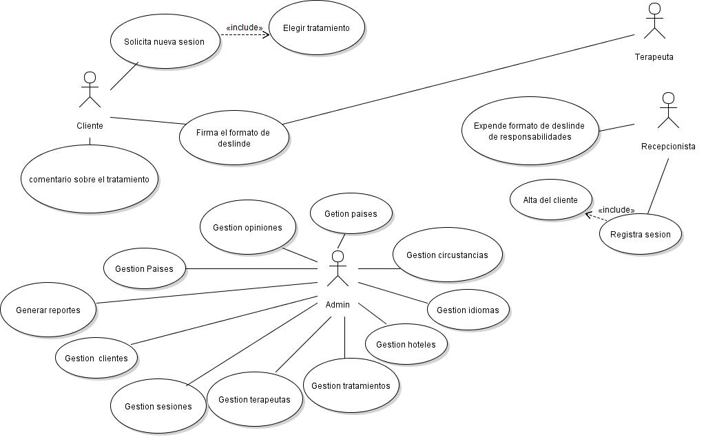

Características de los usuarios
Tipo de usuario | Administrador
Formación | TSU en Informática
Actividades | Control y manejo del sistema en general

Tipo de usuario | Recepcionista
Formación | Bachillerato General
Actividades | Registrar a los clientes e imprimir formato de Deslinde de Responsabilidades en formato PDF

Tipo de usuario | Cliente
Formación | N/A
Actividades | Registrar firma o huella y calificar servicio

Tipo de usuario | Terapeuta
Formación | Licenciatura y TSU en Terapia Física
Actividades | Firmar servicio

.

Restricciones
- Interfaz para ser usada localmente
- Requiere dispositivo móvil o laptop para su funcionamiento
- Lenguajes y tecnologías en uso: PHP, JavaScript,CSS, MYSQL
- Se requiere de un servidor local capaces de atender consultas concurrentemente.
- El sistema se diseñará según un modelo cliente/servidor.
- El sistema deberá tener un diseño e implementación sencilla, independiente de la plataforma o del lenguaje de programación.
.

Suposiciones y dependencias

- Se asume que los requisitos aquí descritos son estables
- Los equipos en los que se vaya a ejecutar el sistema deben cumplir los requisitos antes indicados para garantizar una ejecución correcta de la misma

Requisitos específicos

REQUERIMIENTOS FUNCIONALES
Identificación del requerimiento: | RF01
Nombre del Requerimiento: | Llenar formato de Exoneración de responsabilidad
Características: | El recepcionista deberá llenar el formato de exoneración de responsabilidad
Descripción del requerimiento: | - El sistema podrá hacer el llenado del formato de Exoneración de acuerdo a la información del cliente  - Se guardara la información que el cliente proporcione en la base de datos  - Después del llenado del formato se procederá a la impresión
Prioridad del requerimiento:
Alta

Identificación del requerimiento: | RF02
Nombre del Requerimiento: | Gestionar terapeutas
Características: | El administrador debe de agregar ,edita, elimina a los personas que van a estar interactuando con el sistema
Descripción del requerimiento: | - Llenar el formulario para agregar a los usuario(Recepcionista)  - Se guardara le información del usuario en la base de datos
Prioridad del requerimiento:
Alta

Identificación del requerimiento: | RF03
Nombre del Requerimiento: | Gestionar recepcionistas
Características: | El administrador debe de agregar, editar, eliminar a los personas que van a estar interactuando con el sistema
Descripción del requerimiento: | - Llenar el formulario para agregar a los usuario(Recepcionista)  - Se guardara le información del usuario en la base de datos
Prioridad del requerimiento:
Alta

Identificación del requerimiento: | RF04
Nombre del Requerimiento: | Agregar cliente
Características: | El recepcionista deberá agregar los clientes
Descripción del requerimiento: | - El recepcionista llenara el formulario de datos del cliente  - Guardara la información del cliente en la base de datos.
Prioridad del requerimiento:
Alta

Identificación del requerimiento: | RF05
Nombre del Requerimiento: | Gestión de países
Características: | El recepcionista deberá agregar los países
Descripción del requerimiento: | - Agregar nuevo país  - Guarda en la BD  - Hacer las consultas de los países
Prioridad del requerimiento:
Media

Identificación del requerimiento: | RF06
Nombre del Requerimiento: | Firma del formato de exoneración
Características: | Firmar formato
Descripción del requerimiento: | - El cliente y el terapeuta firmaron el formato de exoneración  - Se guardara y/o imprimara el formato
Prioridad del requerimiento:
Alta

Identificación del requerimiento: | RF07
Nombre del Requerimiento: | Gestión de opiniones
Características: | Agregar y eliminar
Descripción del requerimiento: | - El cliente dará su opinión acerca del servicio que se está proporcionando
Prioridad del requerimiento: Medio

Identificación del requerimiento: | RF08
Nombre del Requerimiento: | Generar de reportes
Características: | Agregar, editar y eliminar reportes
Descripción del requerimiento: | - El recepcionista podrá hacer una consulta acerca de las opiniones de los cliente  - Podrá hacer una análisis de acuerdo a sus necesidad  - El administrador podrá hacer los reportes correspondientes.
Prioridad del requerimiento:
Alta

Identificación del requerimiento: | RF9
Nombre del Requerimiento: | Gestión de hoteles
Características: | Agregar, editar y eliminar
Descripción del requerimiento: | - Agregar nuevo hoteles  - Guardarlos
Prioridad del requerimiento:
Alta

Identificación del requerimiento: | RF10
Nombre del Requerimiento: | Circunstancias medicas
Características: | Agregar, editar y eliminar
Descripción del requerimiento: | - Agregar las circunstancias que se generen al momento de estar dando el servicio.
Prioridad del requerimiento:
Alta

Identificación del requerimiento: | RF11
Nombre del Requerimiento: | Gestión de idiomas
Características: | Agregar, editar y eliminar
Descripción del requerimiento: | - Agregar todas las posibles idiomas  - Guardarlos
Prioridad del requerimiento:
Alta

Identificación del requerimiento: | RF12
Nombre del Requerimiento: | Gestión de sesiones
Características: | Agregar, editar y eliminar
Descripción del requerimiento: | - Gestionar las sesiones que se han generado.
Prioridad del requerimiento:
Alta

Identificación del requerimiento: | RF13
Nombre del Requerimiento: | Comentar Tratamiento
Características: | Comentario del usuario
Descripción del requerimiento: | - El usuario podrá comentar sobre el servicio o tratamiento que solicito.
Prioridad del requerimiento:
Alta

REQUIERIMIENTOS NO FUNCIONALES

Identificación del requerimiento: | RNF01
Nombre del Requerimiento: | Interfaz del sistema.
Características: | El sistema presentara una interfaz de usuario sencilla para que sea de fácil manejo a los usuarios del sistema.
Descripción del requerimiento: | El sistema debe tener una interfaz de uso intuitiva y sencilla.
Prioridad del requerimiento:
Alta

Identificación del requerimiento: | RNF02
Nombre del Requerimiento: | Ayuda en el uso del sistema.
Características: | La interfaz del usuario deberá de presentar un sistema de ayuda para que los mismos usuarios del sistema se les faciliten el trabajo en cuanto al manejo del sistema.
Descripción del requerimiento: | La interfaz debe estar complementada con un buen sistema de ayuda (la administración puede recaer en personal con poca experiencia en el uso de aplicaciones informáticas).
Prioridad del requerimiento:
Alta

Identificación del requerimiento: | RNF03
Nombre del Requerimiento: | Seguridad en información
Características: | El sistema garantizara a los usuarios una seguridad en cuanto a la información que se procede en el sistema.
Descripción del requerimiento: | Garantizar la seguridad del sistema con respecto a la información y datos que se manejan tales sean documentos, archivos y contraseñas.
Prioridad del requerimiento:
Alta

Identificación del requerimiento: | RNF04
Nombre del Requerimiento: | Internet
Características: | El sistema no debe ser dependiente del internet.
Descripción del requerimiento: | Garantizar la funcionalidad del sistema aun sin interet.
Prioridad del requerimiento:
Alta

Propuesta Económica

Tiempo del proyecto
El tiempo que se empleara en este proyecto serán 45 horas, lo que corresponde a 9 días hábiles, el cual se dedicaran en módulos como la investigación, codificación, diseño, las pruebas y la documentación.
De estas dichas horas se estarán distribuyendo de la siguiente manera:
Se trabajaran 5 horas diarias por 9 días sin contar sábados y domingos, de las cuales 1 hora se ocupara para la investigación, 30 min para documentación, 1 hora para el diseño del programa y 3 horas para la codificación y pruebas.

En la parte económica se estarán distribuyendo los costos de la siguiente manera:
Concepto | Costo
Consumibles | 1.000.°°
Diseño de Interfaces | 2,000.°°
Horas/Día | 110.°°

En el apartado de consumibles corresponde al internet, luz, hojas, impresiones, pluma, etc.
El costo de las interfaces incluye las que se necesiten en el proyecto.
Horas/Día se cobrara por las cinco horas o por día dando un total de 4,950.
Costo Total del proyecto | 7,950.°° M.N

IMPORTANTE: Se deberá dar un adelanto del 50% del proyecto para ponerse en marcha, asegurando también el criterio de fiabilidad y compromiso con el proyecto.
El otro 50% se dará al concluir con el proyecto.

Alcance esperado

El sistema será capaz de expedir el formato de exoneración de responsabilidades ya sea en PDF o imagen, además de que el cliente podrá firmar el contrato de manera electrónica con ayuda de hardware especializado.

Tecnologías a implementar
El proyecto será realizado en el leguaje de PHP con la ayuda de la plataforma de visual estudio, la base de datos Mysql y se utilizará un dispositivo de entrada para la captura de firmas.

Requisitos comunes de las interfaces
.

Interfaces de usuario

La interfaz con el usuario consistirá en un conjunto de ventanas con botones, listas y campos de textos. Ésta deberá ser construida específicamente para el sistema propuesto y, será visualizada desde un navegador a través de un servidor local.

Interfaces de hardware

Será necesario disponer de un equipo de cómputo o laptop con las siguientes características

- Procesador de 1.66GHz o superior.
- Memoria mínima de 256Mb.
- Mouse.
- Teclado.
- S.O Windows 7,8 0 10.

O algún dispositivo móvil o Tablet con estas características:
- Procesador de 1.66GHz o superior.
- Memoria interna mínima de 4GB.
- Sistema Android o IOS.

Interfaces de software

- Sistema Operativo: Windows XP o superior
- Explorador: Mozilla Firefox, Google Chrome

Interfaces de comunicación
Los servidores, clientes y aplicaciones se comunicarán entre sí, mediante protocolos estándares locales, siempre que sea posible. Por ejemplo, para transferir archivos o documentos deberán de realizar el uso del servidor local instalado para la consulta de los datos en la Base De datos.

ETAPA DE DISEÑO

Diagramas de caso de uso

Diagramas de clases

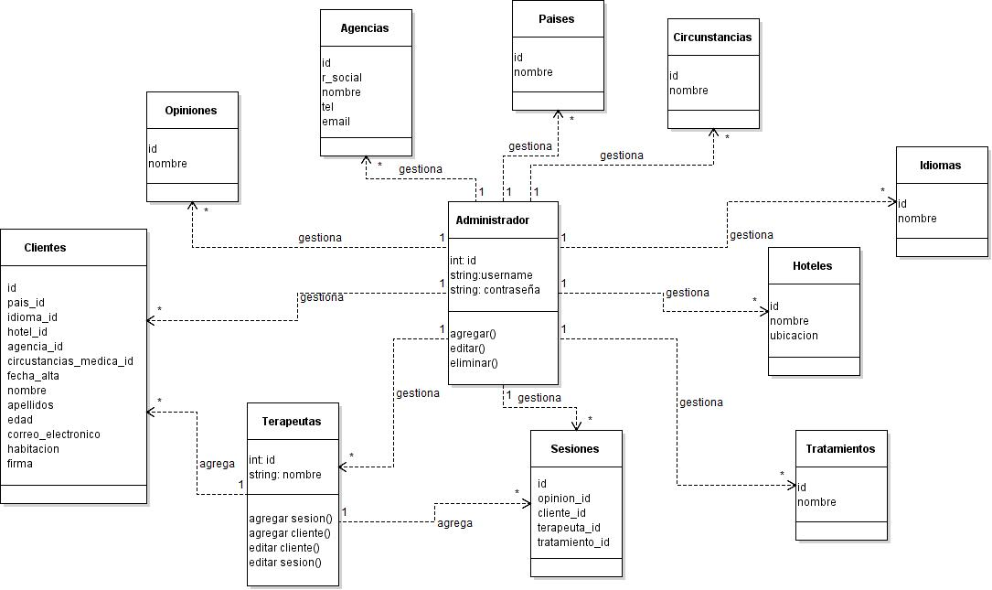

Diagrama relacional de base de datos

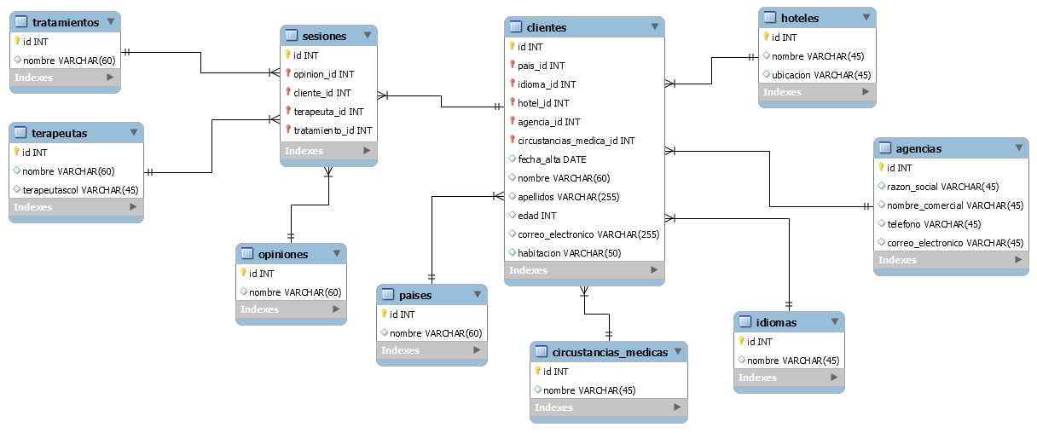

Interfaces

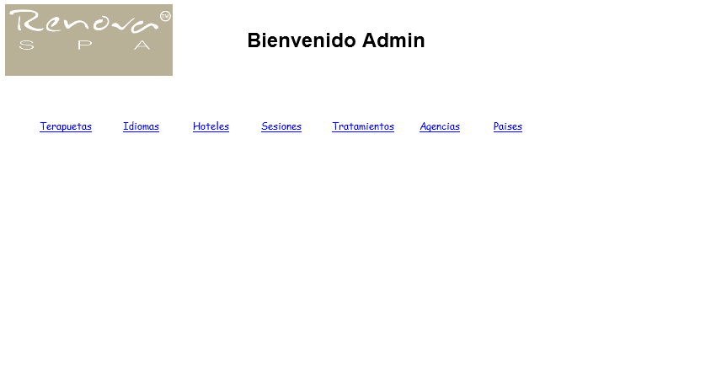
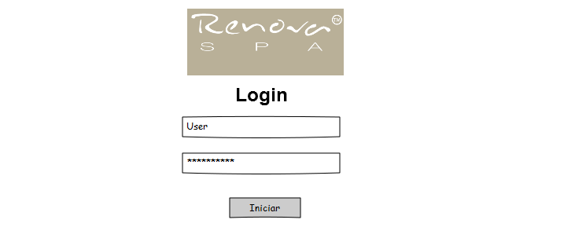

Diagrama de Gantt

El diagrama de Gantt es una planeación de las actividades que se hacen para el proyecto y este está constituido mediante fechas, porcentaje de la actividad en función y terminación, es algo muy útil para todo cual que realiza proyectos debido a los tiempos de entrega.

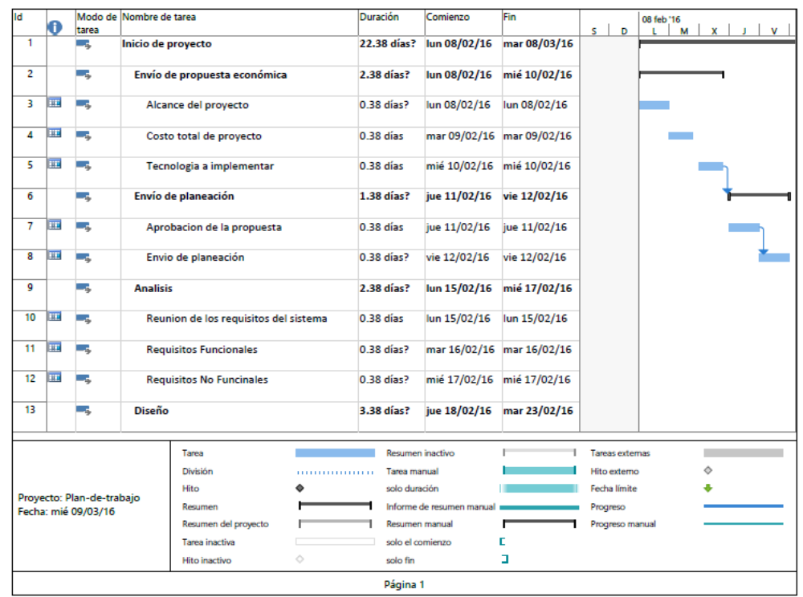

Estándar de codificación

Sangría
Una pestaña se utiliza la sangría. Por lo tanto, la sangría debe tener este aspecto:
// base level
// level 1
// level 2
// level 1
// base level
O:
$booleanVariable = true;
$stringVariable = 'moose';
if ($booleanVariable) {
echo 'Boolean value is true';
if ($stringVariable === 'moose') {
echo 'We have encountered a moose';
}
}

En los casos en que se está usando una llamada de función multi-línea utilice las siguientes indicaciones:
- Paréntesis de apertura de una llamada de función multi-línea debe ser el último contenido en la línea.
- Sólo se permite un argumento por línea en una llamada de función multi-línea .
- Paréntesis de cierre de una llamada de función multi-línea debe estar en una línea por sí mismo.
Como ejemplo, en lugar de utilizar el formato siguiente:
$matches = array_intersect_key($this->_listeners,
array_flip(preg_grep($matchPattern,
array_keys($this->_listeners), 0)));
use esta instancia.
$matches = array_intersect_key(
$this->_listeners,
array_flip(
preg_grep($matchPattern, array_keys($this->_listeners), 0)
)
);

Longitud de la línea
Se recomienda mantener las líneas en aproximadamente 100 caracteres de longitud para una mejor legibilidad del código. Las líneas no deben tener más de 120 caracteres.
En resumen:
- 100 caracteres es el límite suave.
- 120 caracteres es el límite duro.

Estructuras de Control
Las estructuras de control son, por ejemplo “if”, “for”, “foreach”, “while”, “switch” etc. Ejemplo el if:
if ((expr_1) || (expr_2)) {
// action_1;
} elseif (!(expr_3) && (expr_4)) {
// action_2;
} else {
// default_action;
}

- En las estructuras de control no debería ser de 1 (un) espacio antes del primer paréntesis y 1 (un) espacio entre el último paréntesis y el corchete de apertura.

- Utilice siempre entre llaves en las estructuras de control, incluso si no son necesarios. Aumentan la legibilidad del código, y te dan menos errores lógicos.

- Apertura de llaves se debe colocar en la misma línea que la estructura de control. Cierre de llaves se deben colocar sobre nuevas líneas, y deben tener el mismo nivel de sangrado como la estructura de control.
- La declaración incluida entre llaves debe comenzar en una nueva línea, y el código contenido dentro de ella deben obtener un nuevo nivel de sangría.

- asignaciones en línea no deben utilizarse dentro de las estructuras de control.

// wrong = no brackets, badly placed statement
if (expr) statement;

// wrong = no brackets
if (expr)
statement;

// good
if (expr) {
statement;
}

// wrong = inline assignment
if ($variable = Class::function()) {
statement;
}

// good
$variable = Class::function();
if ($variable) {
statement;
}

Ternaria Operador
Operadores ternarios son permisibles cuando toda la operación ternaria cabe en una sola línea. Ternarios más largos deben ser divididos en if else . Operadores ternarios no deben nunca ser anidados. Paréntesis se pueden usar opcionalmente alrededor de la comprobación de condición del ternario para mayor claridad:
// Good, simple and readable
$variable = isset($options['variable']) ? $options['variable'] : true;

// Nested ternaries are bad
$variable = isset($options['variable']) ? isset($options['othervar']) ? true : false : false;

Las llamadas a funciones
Funciones deben ser llamadas sin espacio entre el nombre de la función y el soporte de partida. Debe haber un espacio entre cada parámetro de una llamada de función:
$var = foo($bar, $bar2, $bar3);

Como se puede ver arriba debe haber un espacio a ambos lados del signo igual (=).

Tipos de variables
Los tipos de variables para su uso en docblocks:
Tipo
Descripción
mezclado
Una variable con el tipo indefinido (o múltiple).
int
variable de tipo entero (número entero).
flotador
tipo float (número de punto).
bool
tipo lógico (verdadero o falso).
cuerda
tipo de cadena (cualquier valor en "" o '').
nulo
Tipo nula. Por lo general, se utiliza junto con otro tipo.
formación
tipo de matriz.
objeto
Tipo de objeto. Un nombre de clase específica se debe utilizar si es posible.
recurso
tipo de recurso (por ejemplo devuelto por mysql_connect ()). Recuerde que cuando se especifica el tipo como mixto, debe indicar si se desconoce, o lo que los posibles tipos son.
invocable
que se invoca.
También se pueden combinar tipos utilizando el carbón de leña de la tubería:
int | bool
Durante más de dos tipos por lo general es mejor utilizar simplemente mixta .
Al devolver el objeto en sí, por ejemplo, para el encadenamiento, se debe utilizar $ este lugar:
/ **
. * Función de Foo
*
* @ return $ this
* /
público en la función foo () {
volver $ presente ;
}

archivos, incluyendo
incluyen , requerir , include_once y require_once no tienen paréntesis:
// Mal = paréntesis
require_once ( 'ClassFileName.php' );
require_once ( $ clase );

// Buena = sin paréntesis
require_once 'ClassFileName.php' ;
require_once $ clase ;
Si se incluyen los archivos con clases o bibliotecas, utilice únicamente y siempre el require_once función.

PHP Etiquetas
Utilice siempre las etiquetas largas ( <? Php ?> ) En lugar de las etiquetas cortas ( <? ?> ).

Convenio de denominación

funciones
Escribe todas las funciones en Camelback:
función longFunctionName () {
}

clases
Los nombres de clase deben ser escritos en CamelCase, por ejemplo:
clase ExampleClass {
}

Variables
Los nombres de variables deben ser lo más descriptivo posible, pero también lo más corto posible. Todas las variables deben comenzar con una letra minúscula, y deben estar escritos en Camelback en caso de varias palabras. Las variables que hacen referencia a objetos debe de alguna manera asociada a la clase de la variable es un objeto de. Ejemplo:
$ usuario = 'John' ;
$ usuarios = array ( 'John' , 'Hans' , 'Arne' );

$ despachador = nueva Dispatcher ();

Visibilidad miembro
Palabras claves privadas y protegidas del uso de PHP5 para métodos y variables. Además, el método protegido o nombres de variables comienzan con un solo guión bajo ( _ ). Ejemplo:
clase A {
protegida $ _iAmAProtectedVariable ;

protegida función _iAmAProtectedMethod () {
/ * ... * /
}
}
Los métodos privados o nombres de variables comienzan con doble subrayado ( __ ). Ejemplo:
clase A {
privado $ __ iAmAPrivateVariable ;

privada función __iAmAPrivateMethod () {
/ * ... * /
}
}
Trate de evitar los métodos privados o variables, sin embargo, a favor de aquellos que estén protegidos. Este último se puede acceder o modificados por las subclases, mientras que los privados impiden extensión o reutilización. visibilidad privada también hace que las pruebas mucho más difícil.

Ejemplo Direcciones
Por ejemplo todos utilizan direcciones URL y de correo "example.com", "example.org" y "example.net", por ejemplo:
- E-mail: alguien @ ejemplo . Com
- WWW: http://www.example.com
- FTP: ftp://ftp.example.com
El nombre de dominio "example.com" se ha reservado para ello (véase RFC 2606 ) y se recomienda para su uso en la documentación o como ejemplos.

archivos
Los nombres de archivo que no contienen clases deben ser convertidas a mayúsculas y pusieron de relieve, por ejemplo:
long_file_name . php

Fundición
Para la fundición usamos:
Tipo
Descripción
(Bool)
Fundido a booleano.
(Int)
Reparto de número entero.
(flotador)
Fundido a flotar.
(cuerda)
Fundido a cadena.
(formación)
Fundido a la matriz.
(objeto)
Fundido a objetar.
Por favor, use (int) $ var en lugar de intval ($ var) y (float) $ var en lugar de floatval ($ var) cuando sea aplicable.

constantes
Las constantes deben ser definidas en letras mayúsculas:
definir ( "constante" , 1 );
Si un nombre de constante consta de varias palabras, deben estar separados por un carácter de subrayado, por ejemplo:
definir ( 'LONG_NAMED_CONSTANT' , 2 );

